COURS RAITON
Techniques de la foudre — Support professeur

TECHNIQUES NINJUTSU RAITON

1. Rayon Instantané
Type | Ninjutsu Raiton — Offensif
Mudras | Serpent → Lièvre
Utilité | Offensif — Possibilité de toucher plusieurs ennemis en même temps
Description : L'utilisateur concentre son chakra dans sa paume droite afin de lancer un rayon d'éclair là où il vise. Plus il le canalise en amont, plus il durera longtemps.

2. Boule Fulgurante
Type | Ninjutsu Raiton — Offensif
Mudras | Dragon → Serpent
Utilité | Offensif fort — Favorise le corps à corps, difficile à toucher à distance
Description : L'utilisateur concentre son chakra dans les paumes de ses mains avant de les diriger en avant pour envoyer une boule de foudre droit vers où il vise. Inflige de lourds dégâts.

3. Ruée Foudroyante
Type | Ninjutsu Raiton — Offensif / Défensif
Mudras | Singe → Cheval → Serpent
Utilité | Offensif et défensif — Contrôle de zone
Description : L'utilisateur concentre son chakra dans ses paumes afin de le libérer au sol sous une ruée de foudre qui va tout droit vers la direction où ce dernier a visé. Cette ruée reste un moment au sol. Si elle touche quelqu'un de front, elle infligera des dégâts. Si une personne marche sur la ligne laissée, elle prendra aussi les dégâts. La ligne disparaît au bout d'un certain temps.

4. Zone Fulgurante
Type | Ninjutsu Raiton — Offensif / Contrôle de zone
Mudras | Serpent → Rat → Chien
Utilité | Offensif avec large zone d’effet
Description : L'utilisateur concentre son chakra dans ses paumes afin de le libérer au sol, donnant forme à une zone électrique tout autour.

TECHNIQUES TAIJUTSU

5. Bourrasque Ardente
Type | Taijutsu
Mudras | Aucun
Description : Technique de taijutsu au corps à corps.

6. Pied de l'Aube
Type | Taijutsu
Mudras | Aucun
Description : Technique de taijutsu au corps à corps.

RÉCAPITULATIF — TOUTES LES TECHNIQUES
Technique | Type | Mudras | Utilité
Rayon Instantané | Ninjutsu | Serpent → Lièvre | Offensif, multi-cibles
Boule Fulgurante | Ninjutsu | Dragon → Serpent | Offensif fort, corps à corps
Ruée Foudroyante | Ninjutsu | Singe → Cheval → Serpent | Offensif / Défensif, zone
Zone Fulgurante | Ninjutsu | Serpent → Rat → Chien | Offensif, large zone
Bourrasque Ardente | Taijutsu | Aucun | Corps à corps
Pied de l'Aube | Taijutsu | Aucun | Corps à corps

ANNEXES — Captures du jeu
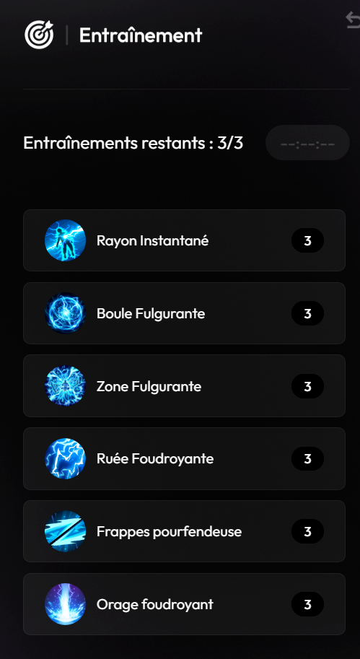
Liste des entraînements Raiton


Techniques Taijutsu — Bourrasque Ardente & Pied de l'Aube

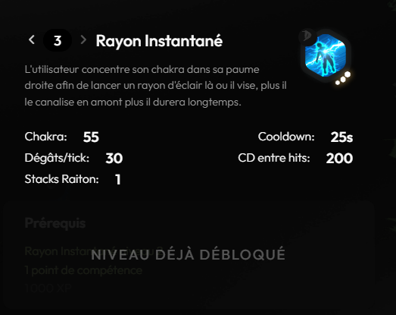
Fiche technique — Rayon Instantané

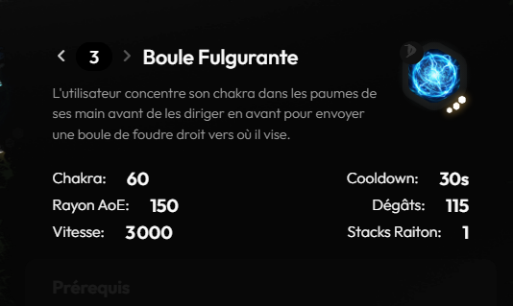
Fiche technique — Boule Fulgurante

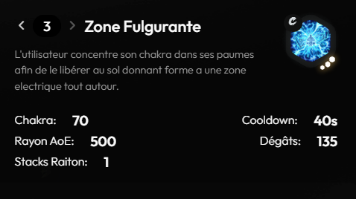
Fiche technique — Zone Fulgurante

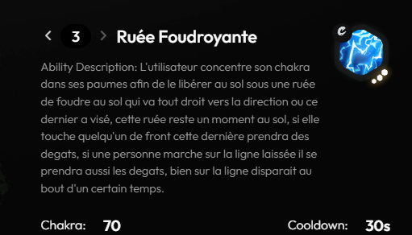
Fiche technique — Ruée Foudroyante

